Stamdata
Vaccination Importer

Løsningsbeskrivelse

Indholdsfortegnelse
1 Formål 3
2 Løsningsbeskrivelse for vaccination importer 4
2.1 Datafiler 4
2.1.1 Adgang til FTP site 4
2.2 Datamodel 4
2.2.1 Historiske data 5
2.3 Kopiregisterservice 6
2.4 DDV dataformater returneret fra SKRS 6
2.4.1 Fælles elementer i registrene 6
DDV specifikke elementer 7
SKRS specifikke elementer 7
2.4.2 Registerformat - diseases 8
2.4.3 Registerformat - diseases_vaccines 9
2.4.4 Registerformat - dosage_options 9
2.4.5 Registerformat - ssidrugs 10
2.4.6 Registerformat - vaccinationplanitems 10
2.4.7 Registerformat - vaccinationplan 11
2.4.8 Registerformat - vaccines 12
2.4.9 Registerformat - vaccines_drugs 13
3 Ændringslog 15

Formål
En beskrivelse af Stamdata importeren til Vaccinationsdata.

Projektet bygger på designet til Stamdata 4.0, beskrevet her: https://github.com/trifork/sdm4-core/tree/sdm-core-4.0/doc

Kravspecifikationen ligger her:
https://github.com/trifork/sdm4-vaccinationimporter/blob/master/doc/bestilling-stamdata-ddv_v1.0.docx

Dette dokument giver et overordnet overblik over hvordan de enkelte krav forventes imødekommet.

Løsningsbeskrivelse for vaccination importer
VaccinationImporteren indlæser en række filer der kommer fra Det Danske Vaccinationsregisters (DDV) FTP site. Filerne indeholder data for vaccinationer, sygdomme og relaterede lægemidler

Datafiler
Et datafil sæt består af følgende filer alle i XML-format og med codepage UTF-8.

ExpDiseases.xml | Data for sygdomme
ExpDiseasesVaccines.xml | Data for relationer mellem sygdomme og vaccinationer
ExpDosageOptions.xml | Data for doseringer til vaccinationer
ExpSSIDrugs.xml | Data for SSI lægemidler
ExpVaccinationPlanItems.xml | Data for i vaccinationsforløb
ExpVaccinationPlans.xml | Data for vaccinationsforløb
ExpVaccines.xml | Data for vacciner
ExpVaccinesDrugs.xml | data for relationer mellem vacciner og lægemidler

Detaljer for filerne er beskrevet i følgende dokument:
https://github.com/trifork/sdm4-vaccinationimporter/blob/master/doc/exp_ddvstamdata_filformater_v1.0.xlsx

Adgang til FTP site
Filernes ”pushes” fra DDV til NSP’s ftp-server.

Datamodel
Der er ingen transformationer af data fra fil formaterne – så alle data ligger i databasen som de er beskrevet i ovenstående dokument.

Datamodellen ser ud som følgende:

- diseases indeholder data fra ExpDiseases.xml
- diseases_vaccines indeholder data fra ExpDiseasesVaccines.xml
- dosageoptions indeholder data fra ExpDosageOptions.xml
- ssidrugs indeholder data fra ExpSSIDrugs.xml
- vaccinationplanitems indeholder data fra ExpVaccinationPlanItems.xml
- vaccinationplans indeholder data fra ExpVaccinationPlans.xml
- vaccines indeholder data fra ExpVaccines.xml
- vaccinesdrugs indeholder data fra ExpVaccinesDrugs.xml

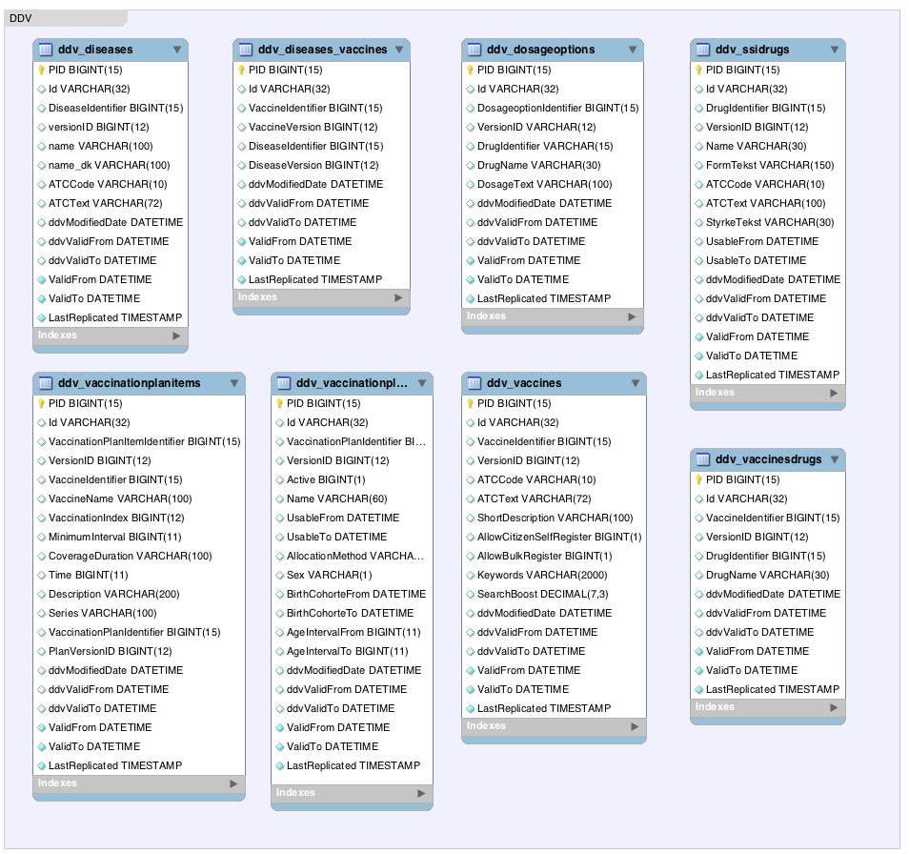
SQL scripts til databasen ligger her:
https://github.com/trifork/sdm4-vaccinationimporter/blob/master/src/main/resources/db/

Historiske data
Der ønskes ingen historik for vaccinationimporteren, i praksis betyder det at data slettes inden hver import

Kopiregisterservice
Data udstilles kun via Stamdata Kopi Register Servicen (SKRS), der er ikke nogen online opslag eller andre former for eksport af data.

For at få adgang til data via SKRS skal følgende stier bruges:

Register | Datatype | Version | Tabeldata
ddv | diseases | v1 | diseases
ddv | diseases_vaccines | v1 | diseases_vaccines
ddv | dosageoptions | v1 | dosageoptions
ddv | ssidrugs | v1 | ssidrugs
ddv | vaccinationplanitems | v1 | vaccinationplanitems
ddv | vaccinationplan | v1 | vaccinationplan
ddv | vaccines | v1 | vaccines
ddv | vaccines_drugs | v1 | vaccines_drugs

For nærmere beskrivelse af SKRS og brugen deraf, se: https://svn.softwareborsen.dk/stamdata/tags/v3.4.14/Dokumentation/Guide til anvendere.docx

DDV dataformater returneret fra SKRS
SKRS returnerer data i et Atom feed. Et feed består af et antal entry elementer, som hver har et content element som wrapper DDV data. DDV data ligger i et selvstændigt namespace http://nsi.dk/-/stamdata/3.0/ddv.
Alle Atom feed entries har følgende format:
<atom:entry>
<atom:id>tag:nsi.dk,2011:[REGISTERSTI]/13552274570000000001</atom:id>
<atom:title/>
<atom:updated>2012-12-11T12:04:17.000Z</atom:updated>
<atom:content type="application/xml">
<!--- DDV register XML ---!>
</atom:content>
</atom:entry>

[REGISTERSTI] vil være ”ddv/diseases/v1” for diseases registret f.eks.

Fælles elementer i registrene
Der er 6 elementer der går igen på tværs af registrene. Tre DDV specifikke, og tre SKRS specifikke.

DDV specifikke elementer
XML tag | Supplerende beskrivelse
ddvModifiedDate | Dato formateret som ISO8601 DateTime med UTC tidszone, f.eks.: ”2013-01-10T10:40:00Z”. Dette tidspunkt stammer fra Vaccinationsregister systemet.  Angiver tidspunkt hvor data er opdateret i DDV.
ddvValidFrom | Som ddvModifiedDate. Angiver starten på gyldighedsinterval for DDV data.  For aktuelle data på kaldetidspunktet gælder at ddvValidFrom < Now < ddvValidTo
ddvValidTo | Som ddvModifiedDate. Angiver slut på gyldighedsinterval for DDV data.  For aktuelle data på kaldetidspunktet gælder at ddvValidFrom < Now < ddvValidTo

SKRS specifikke elementer
SKRS understøtter historik. Dette betyder at data for en record i en tabel ikke ændres, men erstattes af en ny record med samme nøgle, men nyt gyldighedsinterval.
Når en ny version er tilgængelig vil den række der indeholder den tidligere version af recorden blive opdateret og få sat ValidTo datoen til nuværende klokkeslæt – ”now”, samtidig oprettes en ny række i tabellen der benytter den samme nøgle, men med ValidFrom = ”now”. Den nye version af recorden får desuden sin ValidTo sat til en dato langt ude i fremtiden – typisk 2999-12-31.

XML tag | Supplerende beskrivelse
Id | Unik række identifier, hvis man har historik vil der altid kun være en unik Id gyldig af gangen, dvs. hvis man laver følgene sql får man altid kun 1 record:  select * from table where Id=’identifier’ ValidTo>tid and ValidFrom <= tid  Formatet er altid en streng på maks 32 karakterer, i nogle af tabellerne er det en sammentrækning af kolonner og andre er det en md5 checksum.
ModifiedDate | Dato formateret som ISO8601 DateTime med tidszone og millisekunder, f.eks.: ”2013-01-10T10:40:00.000+02:00”. Dette tidsstempel styres internt i SKRS.
ValidFrom | Som ModifiedDate.  Angiver start på gyldighedsinterval.  Hvis klienten ikke benytter historik, skal man kun anvende de data hvor ValidFrom < Now < ValidTo. Der vil altid være præcis én version af en record hvor dette er tilfældet.
ValidTo | Som ModifiedDate.  Angiver slut på gyldighedsinterval.  Hvis klienten ikke benytter historik, skal man kun anvende data hvor ValidFrom < Now < ValidTo. Der vil altid være præcis én version af en record hvor dette er tilfældet.

Registerformat - diseases

XML tag | Supplerende beskrivelse
diseases:diseases | Rodelement
DiseaseIdentifier
versionID
name | Generelt navn, f.eks. Morbilli
name_dk | Dansk navn, f.eks. Mæslinger
ATCCode
ATCText
+de 7 delte elementer, se afsnit 2.4.1

Eksempel:
<?xml version="1.0"?>
<diseases:diseases xmlns:diseases="http://nsi.dk/-/stamdata/3.0/ddv" xmlns="http://nsi.dk/-/stamdata/3.0/ddv">
<Id>1-1</Id>
<DiseaseIdentifier>1</DiseaseIdentifier>
<versionID>1</versionID>
<name>Anthrax</name>
<name_dk>Anthrax</name_dk>
<ATCCode>J07AC</ATCCode>
<ATCText>Anthrax vacciner</ATCText>
<ddvModifiedDate>2010-05-03T02:31:54Z</ddvModifiedDate>
<ddvValidFrom>2002-09-01T00:00:00Z</ddvValidFrom>
<ddvValidTo>2010-05-04T12:00:00Z</ddvValidTo>
<ValidFrom>2012-12-11T12:04:17.000Z</ValidFrom>
<ValidTo>2999-12-31T00:00:00.000Z</ValidTo>
<ModifiedDate>2012-12-11T12:04:17.000Z</ModifiedDate>
</diseases:diseases>

Registerformat - diseases_vaccines

XML tag | Supplerende beskrivelse
diseases_vaccines:diseases_vaccines | Rodelement
VaccineIdentifier
VaccineVersion
DiseaseIdentifier
DiseaseVersion
+de 7 delte elementer, se afsnit 2.4.1

Eksempel:
<?xml version="1.0"?>
<diseases_vaccines:diseases_vaccines
xmlns:diseases_vaccines=http://nsi.dk/-/stamdata/3.0/ddv xmlns="http://nsi.dk/-/stamdata/3.0/ddv">
<Id>e2ff745c86c22a44f80f8cfb473caeb5</Id>
<VaccineIdentifier>1617208139</VaccineIdentifier>
<VaccineVersion>1</VaccineVersion>
<DiseaseIdentifier>2</DiseaseIdentifier>
<DiseaseVersion>1</DiseaseVersion>
<ddvModifiedDate>2010-05-03T02:31:54.000+02:00</ddvModifiedDate>
<ddvValidFrom>2002-09-01T00:00:00.000+02:00</ddvValidFrom>
<ddvValidTo>2010-06-23T12:00:00.000+02:00</ddvValidTo>
<ValidFrom>2013-06-13T09:16:08.000+02:00</ValidFrom>
<ValidTo>2999-12-31T01:00:00.000+01:00</ValidTo>
</diseases_vaccines:diseases_vaccines>

Registerformat - dosage_options

XML tag | Supplerende beskrivelse
dosageoptions:dosageoptions | Rodelement
DosageoptionIdentifier
VersionID
DrugIdentifier
DrugName
DosageText
+de 7 delte elementer, se afsnit 2.4.1

Eksempel:
<?xml version="1.0"?>
<dosageoptions:dosageoptions xmlns:dosageoptions="http://nsi.dk/-/stamdata/3.0/ddv"
xmlns="http://nsi.dk/-/stamdata/3.0/ddv">
<Id>111111-1</Id>
<DosageoptionIdentifier>111111</DosageoptionIdentifier>
<VersionID>1</VersionID>
<DrugIdentifier>28101565493</DrugIdentifier>
<DrugName>Havrix</DrugName>
<DosageText>1 * 1/4 dosis - barn under 20 kg</DosageText>
<ddvModifiedDate>2010-05-03T02:31:54.000+02:00</ddvModifiedDate>
<ddvValidFrom>2002-09-01T00:00:00.000+02:00</ddvValidFrom>
<ddvValidTo>2010-05-18T00:00:00.000+02:00</ddvValidTo>
<ValidFrom>2013-06-13T09:16:08.000+02:00</ValidFrom>
<ValidTo>2999-12-31T01:00:00.000+01:00</ValidTo>
</dosageoptions:dosageoptions>

Registerformat - ssidrugs

XML tag | Supplerende beskrivelse
ssidrugs:ssidrugs | Rodelement
DrugIdentifier
VersionID
Name
FormTekst | lægemiddelform
ATCCode
ATCText
StyrkeTekst | lægemiddelstyrke som tekst
UsableFrom
UsableTo
+de 7 delte elementer, se afsnit 2.4.1

Eksempel:
<?xml version="1.0"?>
<ssidrugs:ssidrugs xmlns:ssidrugs="http://nsi.dk/-/stamdata/3.0/ddv" xmlns="http://nsi.dk/-/stamdata/3.0/ddv">
<Id>1-1</Id>
<DrugIdentifier>1</DrugIdentifier>
<VersionID>1</VersionID>
<Name>Propofol B. Braun</Name>
<FormTekst>injektions- og infusionsvæske, emulsion</FormTekst>
<ATCCode>N01AX10</ATCCode>
<ATCText>Propofol</ATCText>
<StyrkeTekst>10 mg/ml</StyrkeTekst>
<ddvModifiedDate>2010-05-03T02:31:54.000+02:00</ddvModifiedDate>
<ddvValidFrom>2005-10-10T00:00:00.000+02:00</ddvValidFrom>
<ddvValidTo>2006-02-12T00:00:00.000+01:00</ddvValidTo>
<ValidFrom>2013-06-13T09:16:08.000+02:00</ValidFrom>
<ValidTo>2999-12-31T01:00:00.000+01:00</ValidTo>
</ssidrugs:ssidrugs>

Registerformat - vaccinationplanitems

XML tag | Supplerende beskrivelse
vaccinationplanitems:vaccinationplanitems | Rodelement
VaccinationPlanItemIdentifier
VersionID
VaccineIdentifier
VaccineName
VaccinationIndex | nummer i vaccinationsforløbet
MinimumInterval | minimumsinterval i.f.t. givning indenfor samme serie
CoverageDuration | forventet varighed af vaccinens dækning
Time | planlagt tidspunkt i antal dage fra startdato eller fødselsdato
Description | beskrivelse
Series | tekststreng der identificerer en sammenhængende gruppe af vacciner indenfor et forløb, f.eks. HPV indenfor børnevaccinationsprogrammet
PlanVersionID
+de 7 delte elementer, se afsnit 2.4.1

Eksempel:
<?xml version="1.0"?>
<vaccinationplanitems:vaccinationplanitems xmlns:vaccinationplanitems="http://nsi.dk/-/stamdata/3.0/ddv"
xmlns="http://nsi.dk/-/stamdata/3.0/ddv">
<Id>111101-1</Id>
<VaccinationPlanItemIdentifier>111101</VaccinationPlanItemIdentifier>
<VersionID>1</VersionID>
<VaccineIdentifier>1617151435</VaccineIdentifier>
<VaccineName>Difteri-hemophilus influenzae b-pertussis-polio-tetanus</VaccineName>
<VaccinationIndex>1</VaccinationIndex>
<MinimumInterval>0</MinimumInterval>
<Time>90</Time>
<Series>DiTeKiPolHib</Series>
<VaccinationPlanIdentifier>111111</VaccinationPlanIdentifier>
<PlanVersionID>1</PlanVersionID>
<ddvModifiedDate>2010-05-03T00:00:00.000+02:00</ddvModifiedDate>
<ddvValidFrom>2002-09-01T00:00:00.000+02:00</ddvValidFrom>
<ddvValidTo>2999-12-31T00:00:00.000+01:00</ddvValidTo>
<ValidFrom>2013-06-13T09:16:08.000+02:00</ValidFrom>
<ValidTo>2013-06-13T09:16:08.000+02:00</ValidTo>
</vaccinationplanitems:vaccinationplanitems>

Registerformat - vaccinationplan

XML tag | Supplerende beskrivelse
vaccinationplan:vaccinationplan | Rodelement
VaccinationPlanIdentifier
VersionID
Active | anigver hvorvidt forløbet er aktivt eller ej.
Name
UsableFrom | kan benyttes fra - klinisk besluttet felt ( imodsætning til det tekniske validfrom)
UsableTo | kan benyttes til - klinisk besluttet felt ( imodsætning til det tekniske validto)
AllocationMethod | A (Automatic by birthdate), B (BirthDate), C (Current date - dags dato)
Sex | Køn (F (female), M (Male) B (Both)
BirthCohorteFrom | fødselskohorte - begyndelsesdato
BirthCohorteTo | fødselskohorte - slutdato
AgeIntervalFrom | start aldersinterval i antal dage fra fødsel - kun relevant ved allocationmethod = A
AgeIntervalTo | slut aldersinterval i antal dage fra fødsel - kun relevant ved allocationmethod = A
+de 7 delte elementer, se afsnit 2.4.1

Eksempel:
<?xml version="1.0"?>
<vaccinationplan:vaccinationplan
xmlns:vaccinationplan=http://nsi.dk/-/stamdata/3.0/ddv
xmlns="http://nsi.dk/-/stamdata/3.0/ddv">
<Id>111111-1</Id>
<VaccinationPlanIdentifier>111111</VaccinationPlanIdentifier>
<VersionID>1</VersionID>
<Active>1</Active>
<Name>Børnevaccinationsprogrammet</Name>
<UsableFrom>2002-09-01T00:00:00.000+02:00</UsableFrom>
<UsableTo>2999-12-31T00:00:00.000+01:00</UsableTo>
<AllocationMethod>A</AllocationMethod>
<AgeIntervalFrom>0</AgeIntervalFrom>
<AgeIntervalTo>4320</AgeIntervalTo>
<ddvModifiedDate>2010-05-03T02:31:54.000+02:00</ddvModifiedDate>
<ddvValidFrom>2002-09-01T00:00:00.000+02:00</ddvValidFrom>
<ddvValidTo>2010-05-09T12:00:00.000+02:00</ddvValidTo>
<ValidFrom>2013-06-13T09:16:08.000+02:00</ValidFrom>
<ValidTo>2999-12-31T01:00:00.000+01:00</ValidTo>
</vaccinationplan:vaccinationplan>

Registerformat - vaccines

XML tag | Supplerende beskrivelse
vaccines:vaccines | Rodelement
VaccineIdentifier
VersionID
ATCCode
ATCText
ShortDescription | "Navn"
AllowCitizenSelfRegister | indikerer hvorvidt en borger må oprette en vaccination med vaccinen
AllowBulkRegister | indikerer hvorvidt vaccinen kan bruges i kvikvaccination-billedet
Keywords | en streng med synonymer (disse indgår i luceneindex-baserede lov-fremsøgninger i webgui
SearchBoost | Indikerer vaccinens vigtighed ved fremsøgning - den kan gives højere prioritet i værdilister ved at øge denne værdi
+de 7 delte elementer, se afsnit 2.4.1

Eksempel:
<?xml version="1.0"?>
<vaccines:vaccines
xmlns:vaccines="http://nsi.dk/-/stamdata/3.0/ddv"
xmlns="http://nsi.dk/-/stamdata/3.0/ddv">
<Id>1617209100-1</Id>
<VaccineIdentifier>1617209100</VaccineIdentifier>
<VersionID>1</VersionID>
<ATCCode>J07AC01</ATCCode>
<ATCText>Anthrax antigen</ATCText>
<ShortDescription>Anthrax antigen</ShortDescription>
<AllowCitizenSelfRegister>0</AllowCitizenSelfRegister>
<AllowBulkRegister>0</AllowBulkRegister>
<Keywords/>
<SearchBoost>1.000</SearchBoost>
<ddvModifiedDate>2010-05-03T02:31:54.000+02:00</ddvModifiedDate>
<ddvValidFrom>2002-09-01T00:00:00.000+02:00</ddvValidFrom>
<ddvValidTo>2010-06-23T12:00:00.000+02:00</ddvValidTo>
<ValidFrom>2013-06-13T09:16:08.000+02:00</ValidFrom>
<ValidTo>2999-12-31T01:00:00.000+01:00</ValidTo>
</vaccines:vaccines>

Registerformat - vaccines_drugs

XML tag | Supplerende beskrivelse
vaccines_drugs:vaccines_drugs | Rodelement
VaccineIdentifier
VersionID
DrugIdentifier | Peger på identifier i SSIDrugs
DrugName
+de 7 delte elementer, se afsnit 2.4.1

Eksempel:
<?xml version="1.0"?>
<vaccines_drugs:vaccines_drugs
xmlns:vaccines_drugs=http://nsi.dk/-/stamdata/3.0/ddv
xmlns="http://nsi.dk/-/stamdata/3.0/ddv">
<Id>68135293a3fef74bbfe84bb6c1610147</Id>
<VaccineIdentifier>1617207178</VaccineIdentifier>
<VersionID>1</VersionID>
<DrugIdentifier>32115313023</DrugIdentifier>
<DrugName>Dukoral</DrugName>
<ddvModifiedDate>2010-05-03T02:31:54.000+02:00</ddvModifiedDate>
<ddvValidFrom>2002-09-01T00:00:00.000+02:00</ddvValidFrom>
<ddvValidTo>2010-05-04T00:00:00.000+02:00</ddvValidTo>
<ValidFrom>2013-06-13T09:16:08.000+02:00</ValidFrom>
<ValidTo>2999-12-31T01:00:00.000+01:00</ValidTo>
</vaccines_drugs:vaccines_drugs>

Ændringslog
Kilden til dette dokument kan findes på:
https://github.com/trifork/sdm4-vaccinationimporter/blob/master/doc/Loesningsbeskrivelse_v1.0.docx

Version | Dato | Ændring | Ansvarlig
1.0 | 2012-09-11 | Initiel beskrivelse | Trifork  (Kjeld Froberg)
1.1 | 2013-01-10 | Tilføjet afsnit om data i Atom feed | Trifork  (Flemming Jønsson)
1.2 | 2013-06-11 | Tilføjet Id felt til beskrivelsen, samt opdateret datamodel billedet. | Trifork  (Kaspar Bach Pedersen)

